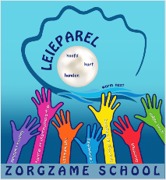
Vrije basisschool Leieparel
Kaaistraat 9 – 11
9800 Deinze
09/381. 55. 50

Beste ouder(s), vrienden en sympathisanten,

Na het succes van de voorbije jaren, zijn we genoodzaakt om de fietstocht op een andere manier te laten plaatsvinden. We zijn heel blij u een corona-editie te kunnen aanbieden!

De fietsroute is reeds uitgestippeld. We hebben voor u een tocht uitgezocht langs veilige en landelijke wegen. Er zal keuze zijn tussen 2 afstanden (±15km of ±25km), zo kan u zelf beslissen welke u wenst te fietsen. U kan ze gerust ook allebei doen en dit op verschillende momenten. Het is zo dat we dit schooljaar de fietstocht niet op 1 dag laten doorgaan, maar dat u bijna de volledige zomervakantie de tijd krijgt! U kan hem dus zoveel rijden als u maar wenst!
Deze keer mag u zelf uw stopplaatsen kiezen. Wij bezorgen u, na inschrijving, een pakketje met een hapje en een drankje dat u kan meenemen op de tocht.

De deelnameprijs bedraagt € 5/ persoon. Hiervoor geniet u van:

- de routebeschrijving van de 2 tochten
- een pakketje met een hapje, drankje en …
- de schoolverzekering tijdens uw fietstocht
(schoolpolis; graag ongevallen melden binnen de 24 uren)
- deelname aan 2 wedstrijden met als hoofdprijzen: een fiets en een tablet

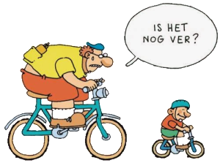
Hoe kan u een prijs winnen? Dat kan op 2 manieren:

- Iedereen die zich inschrijft, krijgt van ons een inschrijvingskaart (is tevens uw deelnamekaart aan de tombola) na betaling. De ingevulde kaart mag u deponeren in de brievenbus van onze school (Kaaistraat 9) tegen ten laatste donderdag 26 augustus. Op vrijdag 27 augustus, de “terugkomdag/opendeurdag”, trekken we de winnaar van de fiets uit. U hoeft niet bij de verloting aanwezig te zijn.
- Daarnaast kan u ook deelnemen aan onze fotowedstrijd via Facebook. U neemt op 1 van de 2 afgesproken plaatsen (zie routebeschrijving) op de route een originele foto met uw fietsbubbel. Deze foto stuurt u door via Messenger naar “Basisschool Leieparel Deinze”. Wij plaatsen uw foto dan in een album op onze Facebookpagina. De foto die tegen vrijdag 27 augustus om 9u het meeste likes heeft, wint een tablet.

Inschrijven kan, vanaf morgen tot en met vrijdag 18 juni 2021, door onderstaand strookje met het gepaste geld te bezorgen aan de school.
Pakketjes worden meegegeven op donderdag 24 juni 2021 met de leerlingen. Indien u geen leerlingen hebt op onze school, kan u deze ook ophalen op zaterdag 26 juni 2021 tussen 9u en 11u op de speelplaats van de school via de ingang in de Kaaistraat.
Wij wensen u alvast een gezellige fietstocht!

Hartelijk dank voor uw deelname!

Vriendelijke groeten,
Directie en leerkrachten

-----------------------------------------------------------------------------------------------------------------
Naam: ……………………………………………………………………………….
- Neemt met ………… personen deel aan de fietstocht.
- Koopt ………… kaarten als steun.
Totaalbedrag (€5/persoon): …….... euro.
Gelieve dit inschrijvingsstrookje + het gepaste geld aan de school te bezorgen tegen ten laatste 18 juni 2021.
Handtekening,

